

本科实验报告

课程名称： 算法设计与分析

实验项目： 算法设计与分析实验

实验地点： 文商楼504

专业班级： 信息管理与信息系统一班 学号： 23124426

学生姓名： 张栩豪

指导教师： 喻钢

2024年 9月 12 日

实验名称 | 基础程序设计
实验目的

1、掌握线性表的顺序存储；
2、掌握线性表基本算法程序的编写。
实验内容
- 编写一个程序，实现顺序表中各种基本运算和整体建表算法（假设顺序表的元素类型ElemType为char），并在此基础上设计程序，实现以下功能。（验证性实验）
- 初始化顺序表L
- 依次插入元素a,b,c,d,e
- 输出顺序表L
- 输出顺序表L的长度
- 判定顺序表L是否为空
- 输出顺序表L的第i个元素，i由用户输入
以上功能函数定义在一个cpp文件中，主函数所在的cpp通过引用方式引入

- 编写一个程序，在上个程序的基础上，增加一个功能，实现在当前顺序表中获取最大值并输出到屏幕。（设计性实验）

实验环境
程序设计语言：C++
编程工具：microsoft visual studio 2010
运行结果（截屏）
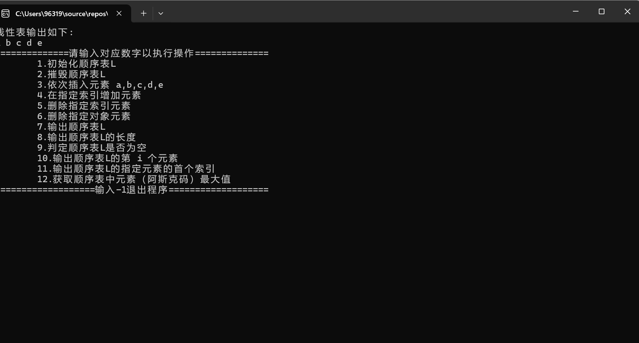
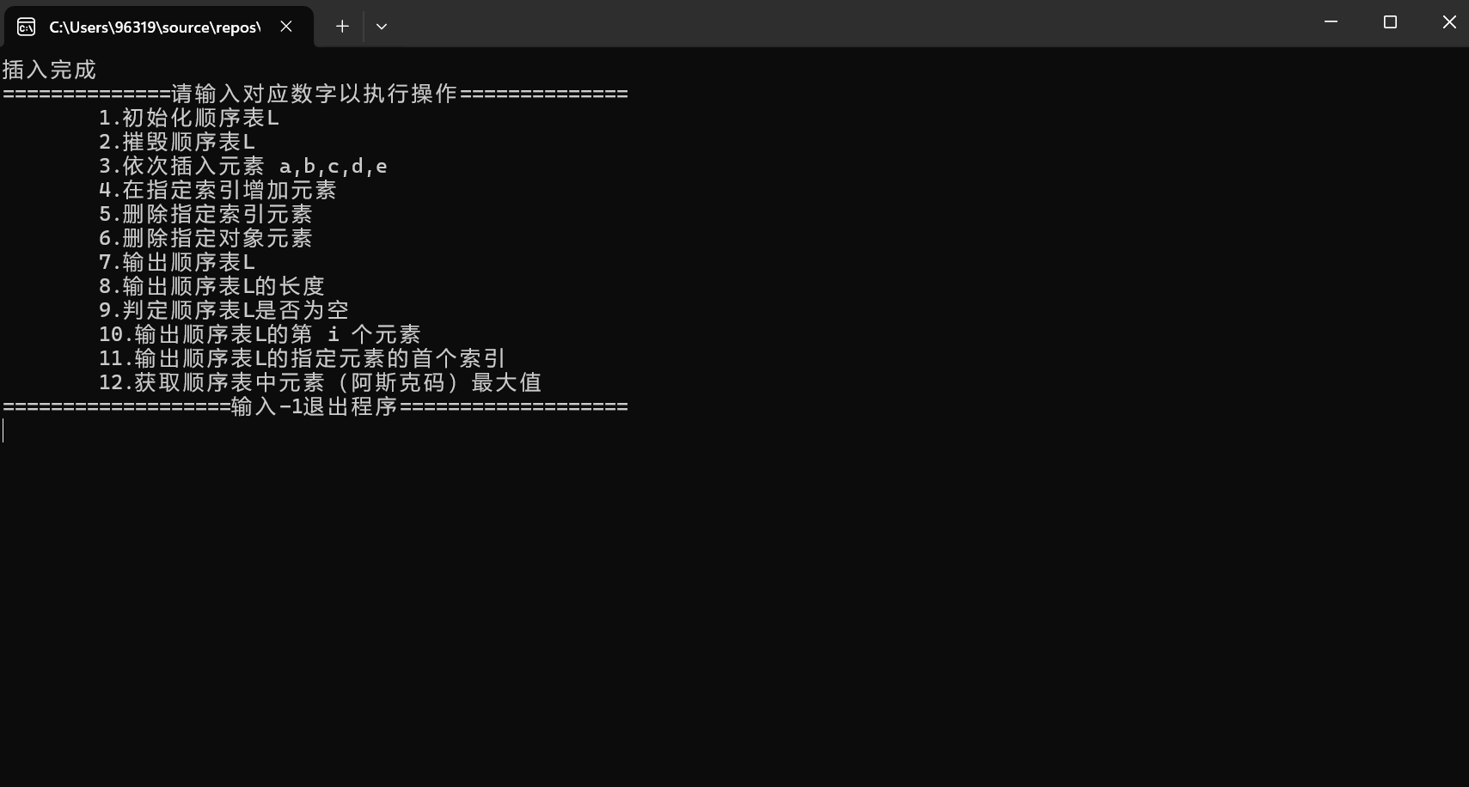
分析体会(复杂性分析&程序的优劣&改进)
程序的优劣：
- 优点:
  - 实现了顺序表的基本操作，代码简洁、功能完整。
  - 使用了类封装，逻辑清晰，易于维护和扩展。
  - 提供了基本的异常处理机制，提高了程序的健壮性。
- 缺点:
  - 固定的最大容量（MAX_SIZE）可能会限制表的灵活性。实际应用中可能需要动态扩展。
  - 对异常的处理相对简单，仅使用了基本的异常类型，实际应用中可能需要更详细的错误信息。
改进：
  - 动态扩展: 实现一个动态扩展机制，以应对实际需求中的容量变化。
  - 更完善的异常处理: 提供更详细的错误信息，增强用户友好性。
  - 优化性能: 对于大规模数据，考虑优化数据存储和访问策略，例如使用链表等数据结构。

